GE Tauchrohrgeruchsverschluss für WB Abgang horiz., d32, G1 1/4, hgl.verchr.
Geberit

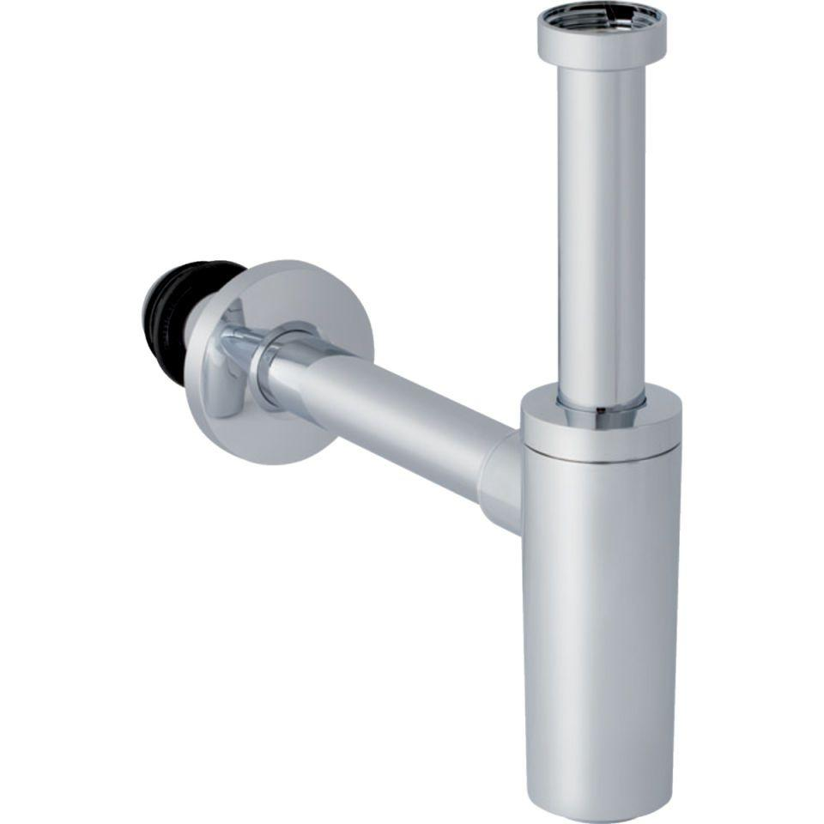Eigenschaften
GTIN:
4025416706250
HAN:
151024211
Montageart
Aufputz
Werkstoff
Kunststoff
Nennweite DN
32,00
Abgang
horizontal
Sperrwasserhöhe
50 mm

